**Helsinki EU Officen uudet toimitilat otettiin juhlallisesti käyttöön – myös logo uudistui!**

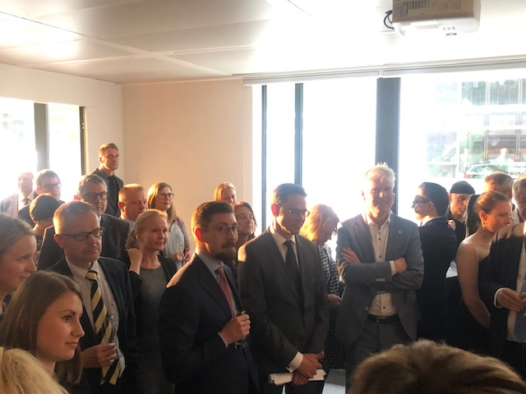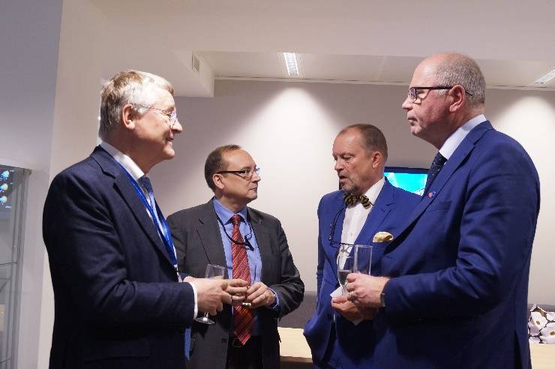Helsinki EU Officen uusien toimitilojen avajaisia vietettiin 5. kesäkuuta yli satapäisen vierasjoukon voimin. Muuttoprosessi aloitettiin jo vuoden 2018 alussa, joten keskiviikon juhlallisuudet olivat pitkän, mutta antoisan prosessin kulminaatiopiste. Toimistomme muutti Rue Guimard 7:n uuteen osoitteeseen, jossa sijaitsee myös Euroopan teknologia ja innovaatioyhteisöjen (EIT) Brysselin toimistot.

*Maakuntahallituksen puheenjohtaja Markku Markkula, suurlähettiläs Jari Vilen, maakuntajohtaja Ossi Savolainen ja tuore MEP Eero Heinäluoma*

*Satapäinen yleisö seurasi illan ohjelmaa rennoissa tunnelmissa*

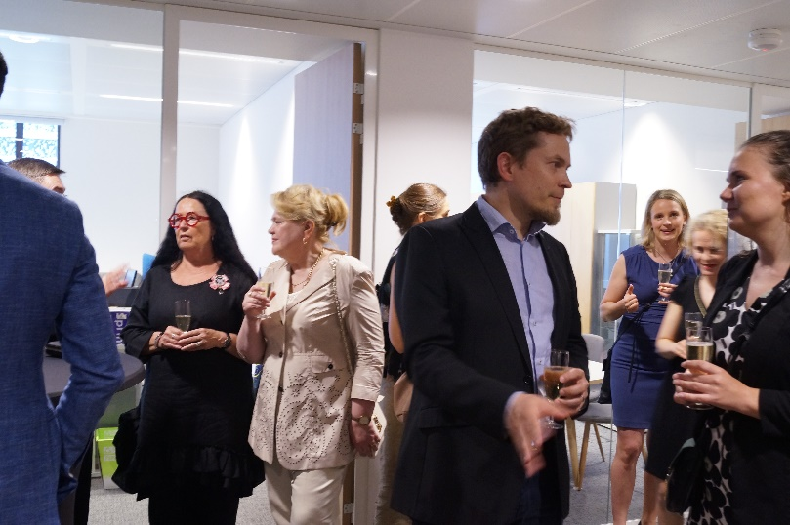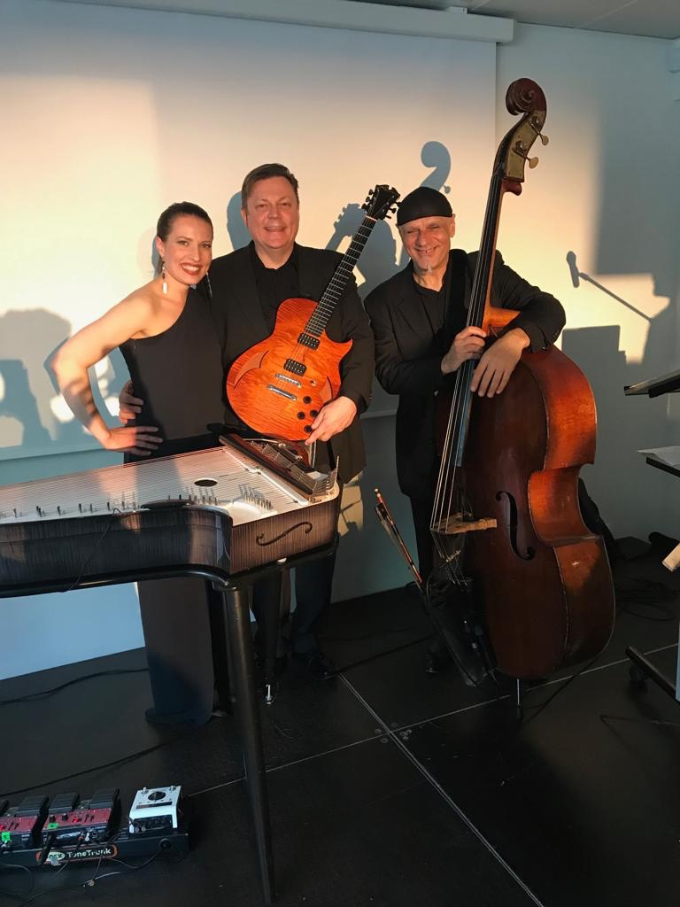Avajaisjuhlien ohjelmaan kuuluivat lyhyet tervehdykset sekä Euroopan komission varapuheenjohtaja Jyrki Kataiselta että Alueiden komitean ensimmäiseltä varapuheenjohtajalta ja Uudenmaan maakuntahallituksen puheenjohtaja Markku Markkulalta. Katainen kiitti puheessaan Helsinki EU Officea sekä kaupunkien ja alueiden edustajia erinomaisesta yhteistyöstä ja kehotti kaikkia toimijoita olemaan entistä aktiivisemmin yhteydessä Euroopan komissioon. Samaan hengenvetoon varapuheenjohtaja Katainen kehotti kaikkia suorittamaan Helsingin yliopiston ja Reaktorin kehittämän *Elements of AI* -tekoälyn peruskurssin, jota komissaari itsekin parhaillaan viimeistelee. Myös illan isäntänä toiminut Uudenmaan maakuntajohtaja Ossi Savolainen kiitti Helsinki EU Officen henkilökuntaa arvokkaasta työtä sekä ojensi tiimille perinteiseen karjalaiseen tapaan tupaantuliaislahjaksi leipää ja suolaa. Helsinki EU Officen toimiston johtaja Krista Taipale nosti kiitospuheenvuorossaan esiin yhteistyön merkitystä sekä kiitti toimiston henkilökuntaa ja ylläpitäjiä 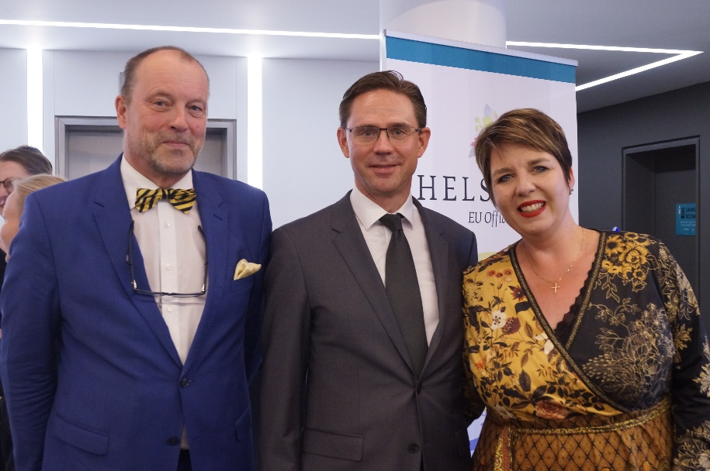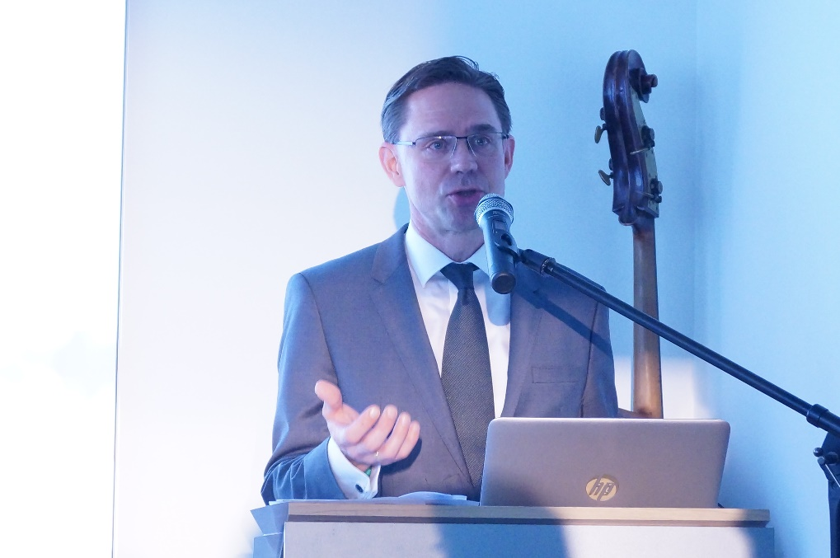sekä EU-yhteistyökumppaneita erinomaisesta yhteistyöstä

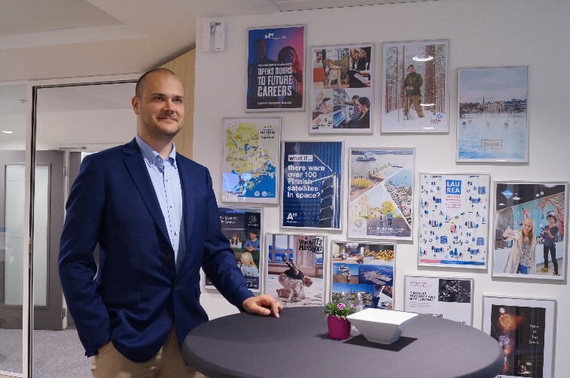Illan musiikista vastasi maailmassa ainutlaatuinen kanteleartisti Ida Elina, joka villitsi yleisöä tuoreilla tulkinnoilla mm. Abban, Pharrel Williamsin ja Vicky Rostin hiteistä. Lisäksi suomalaisen jazzkitaristi Kari Antilan duo-kokoonpano viihdytti vierasjoukkoa illan aikana. Yllätyksenä yleisölle julkistettiin myös Helsinki EU Officen uusi logo, joka valittiin opiskelijoille suunnatun logokilpailun kautta. Voittoisan työn suunnittelija Metropolia ammattikorkeakoulun opiskelija Ilari Männistö oli myös mukana juhlahumussa ja kertoi omassa puheenvuorossaan inspiraationsa lähteistä. Uuden logon vaatima visuaalinen uudistus toteutetaan kesän aikana.

*Helsinki EU Officen logokilpailun voittaja Ilari Männistö ja hänen voittoisa työnsä*